Пионерский проект "ЭкоТимуровцы"

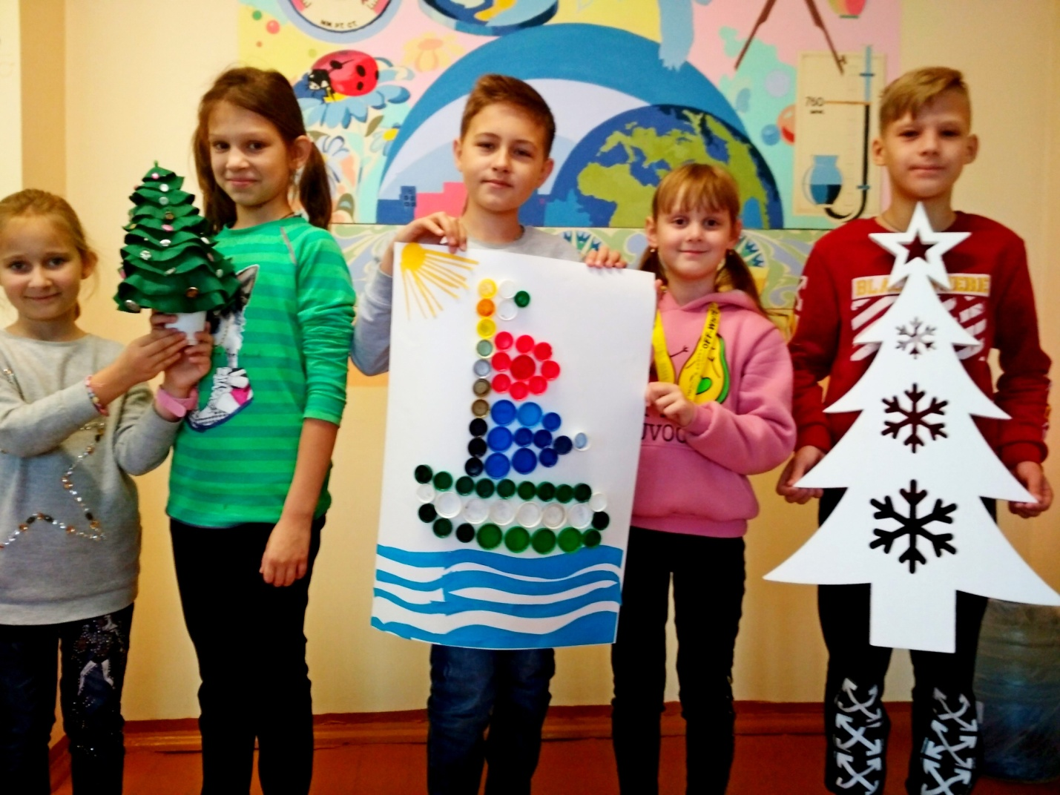

**Сегодня команда "Экоград" нашего УО приняла участие в республиканском пионерском проекте «ЭкоТимуровцы». Ребята выполнили интеллектуальное задание «Куда деть отходы?» и  
практическое задание «Эко_флешмоб». Вот что у нас получилось Спасибо всем за участие.**

